### 4.2前端网页分析

#### 4.2.1 前端静态网页分析图

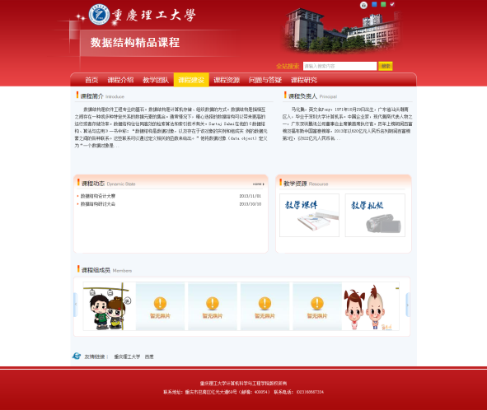

#### 4.2.2前端静态网页功能

用户可以通过逐个点击或者全站搜索访问页面，不需要登录。

右上端有搜索栏，最下方有文字介绍

学校图标

搜索栏

导航栏，七个大栏目

文字或资源

小导航栏

快速链接

一共有7个栏目。每个栏目又有小栏目。

首页 1.课程通知

2.快速链接

3.课程成员

4.课程负责人

5.课程简介

课程介绍1. 课程简介

2.教学方法

3.课程安排

4.课程大纲

5.课程概念与目标

6.课程动态

教学团队1.团队简介

2.教师人员介绍

课程建设1.建设方向

课程资源1.课程课件

2.教学视频

问题与答疑1.常见问题与答疑

课程研究 1.研究成果

2.研究基地